

**Auszüge aus dem: Schulischen Ausbildungswegweiser für Lehramtsanwärterinnen und Lehramtsanwärter[1]**

**Leitfaden für Ausbildungslehrerinnen und Ausbildungslehrerin**

Die Ausbildungslehrerinnen und Ausbildungslehrer übernehmen eine wichtige und verantwortungsvolle Aufgabe im Rahmen der Lehrerausbildung, in der sie als Vorbild, Beraterin/Berater, Motivatorin/ Motivator und Vertrauensperson agieren. Gerade zu Beginn des Berufslebens übernehmen sie eine wegweisende Rolle und prägen damit langfristig das spätere berufliche Handeln.

Sie führen die LAA in ein neues Berufsfeld ein und machen sie mit den vielfältigen und anspruchsvollen Aufgaben als zukünftiger Lehrkraft vertraut. In Ihrer Vorbildfunktion und durch ihre Beratung tragen sie zum Aufbau professioneller Kompetenz der Lehramtsanwärterinnen/der Lehramtsanwärter bei und helfen ihnen, engagierte und handlungsfähige Lehrerinnen und Lehrer zu werden[2].

Dieser Leitfaden dient als Anregung und Orientierung bei dieser anspruchsvollen Aufgabe.

**Aufgaben der Ausbildungslehrer/innen**

*LAA sind erwachsene autonome Lerner, die eigenverantwortlich ihre Ausbildung mitgestalten und dabei von ihren* Ausbildungslehrern und Ausbildungslehrerinnen *bestmöglich begleitet werden sollen. Dabei sollte die/der LAA in Gesprächssituationen eine aktive Rolle übernehmen und ihr/sein aktuelles Lerninteresse formulieren.*

*Es empfiehlt sich, wöchentlich eine einstündige Besprechungszeit fest einzurichten.*

* Begleitung und Beratung der Lehramtsanwärterin/ des Lehramtsanwärters bei
* der Unterrichtsvorbereitung (→ didaktisches Viereck) inklusive der Erhebung der Lernvoraussetzungen
* der Reflexion der Unterrichtsdurchführung, z. B. Alternativen erarbeiten, Lehrerverhalten, Lernzuwachs, Medieneinsatz, Differenzierung etc. (→ Reflexions-bogen, Nachbesprechungskriterienkarten
* Einsatz von Diagnoseverfahren/Möglichkeiten und Durchführung von Förderung
* Leistungserfassung, -dokumentation und Leistungsbewertung
* pädagogischen/erzieherischen Fragen
* Gemeinsame Planung und Durchführung von Ausflügen, Klassenfahrten, Elternpfleg-schaftssitzungen, Elternsprechtagen etc.
* Klassenraumgestaltung, Regeln, Rituale, Sitzordnung besprechen
* Transparenz schaffen, d. h. die eigenen Erwartungen klar formulieren
* Planung, Durchführung und Reflexion gezielter Beobachtungen der Kinder (Lernvoraussetzungen, Interessen, Befindlichkeiten, Umgang mit Arbeitsanweisungen, …)
* Regelmäßiger Austausch mit ABB, Schulleitung, anderer Ausbildungslehrerin/anderem Ausbildungslehrer und ggf. Seminarvertreter:innen über die Ausbildungsentwicklung von LAA

**Ausbildungslehrer:innen zeigen**

* Offenheit
* Gesprächsbereitschaft
* Freude an der Arbeit... „Man muss entzündet sein, um andere zu entflammen.“
* Neugier/Interesse an der Ausbildung
* berufliches Engagement
* Teamfähigkeit
* Bewusstsein über die eigene Vorbildfunktion
* Motivationsfähigkeit
* Feedback-Kompetenz

**Was wird nicht erwartet?**

* makelloser brillanter Unterricht
* Kenntnis neuester pädagogischer und didaktischer Literatur
* unbegrenzte Bereitschaft zu Mehrarbeit
* tägliche Vor- und Nachbesprechungen mit LAA
* nur studierte Fächer

**Verlauf der Ausbildung**

Um die Flut der Eindrücke zu strukturieren, die in den ersten Tagen auf eine neue Lehramtsanwärterin/einen neuen Lehramtsanwärter einprasseln, ist es sinnvoll, der Lehramtsanwärterin/dem Lehramtsanwärter die wichtigsten Informationen in schriftlicher Form an die Hand zu geben.

1. Checkliste zum Kennenlernen der neuen Schule
2. Kollegiumsliste und Klassenlisten der Ausbildungsklassen

Nach einem persönlichen Einstiegsgespräch mit der ABB und den Ausbildungslehrern und Ausbildungslehrerinnen und anschließenden Hospitationen mit Beobachtungsaufträgen *(siehe Anlage Wegweiser „Wo befindet sich was?“)* in den Ausbildungsklassen, sollte die Lehramtsanwärterin/der Lehramtsanwärter recht zügig mit der bestehenden Halbjahresplanung im jeweiligen Ausbildungsfach vertraut gemacht werden.

Gemeinsam wird überlegt, wie sich die Lehramtsanwärterin/der Lehramtsanwärter kurzfristig mit einzelnen Sequenzen in den Unterricht einbringen kann, damit sie/er schnell von den Schülerinnen und Schülern als Lehrperson wahr- und ernstgenommen wird.

Die nächste Unterrichtsreihe plant der/die Ausbildungslehrer/in i.d.R. federführend, aber in Absprache mit und Anwesenheit der Lehramtsanwärterin/des Lehramtsanwärters. Die/der LAA kann eine oder mehrere Unterrichtsstunden übernehmen und diese anhand einer kurzen Verlaufsplanung ggf. vorbereiten.

Auch die zweite Unterrichtsreihe wird i.d.R. gemeinsam geplant, allerdings tritt der/die Ausbildungslehrer:in dabei in den Hintergrund und wirkt möglichst nur noch unterstützend.

Gemeinsam wird sich über das Thema, den Zeitrahmen und über sinnvoll einsetzbares Material verständigt.

Im weiteren Verlauf der Ausbildung nimmt die selbstständige Vorbereitung durch die Lehramtsanwärterin/den Lehramtsanwärter zu. Zur Planungs- und Beurteilungsgrundlage wäre es wichtig und sinnvoll, dem/der Ausbildungslehrer/in eine Reihenplanung und eine Verlaufsplanung mit Stundenziel vorzulegen.

Der Blick der Lehramtsanwärterin/des Lehramtsanwärters sollte von Beginn der Ausbildung an auf die Lernvoraussetzungen der Kinder gerichtet werden (Beobachtungen, Diagnoseverfahren).

Hilfreich für eine gehaltvolle Nachbesprechung des Unterrichts wäre ein vorab erteilter Beobachtungsauftrag an die Ausbildungslehrer/in.

Generell sollte frühzeitig mit der Planung begonnen werden, damit alle genügend Spielraum haben, ihre Arbeiten ohne Stress zu erledigen.

**Vor Unterrichtsbesuchen empfiehlt sich folgender Zeitplan:**

* **Sobald der Termin bekannt ist:**

Ausbildungslehrerin, -lehrer/ ABB und Schulleitung in Kenntnis setzen (Vordrucke Wegweiser 2/3)

* **14 Tage vorher (je nach Fach und Thema):**

Thema der Reihe und Unterrichtsstunde mit Ausbildungslehrer/in besprechen (Gesprächstermin vereinbaren).

* **8 Tage vorher:**

Übersichtsblatt zum Stundenverlauf dem/der Ausbildungslehrer/in abgeben

* **7 Tage vorher:**

Aushang des UB mit Datum/Klasse/Stunde im Lehrerzimmer

* **Spätestens 4-2 Tage vorher (falls Beratung zum Entwurf durch Ausbildungslehrer/in von LAA erwünscht)**:

Schriftlichen Unterrichtsentwurf bei dem/der Ausbildungslehrer/in abgeben

* **1 Tag vorher:**

Alles fertig kopiert bereitlegen (Material für die Kinder und Entwürfe für Ausbildungslehrer/in etc.), gemeinsam den Klassenraum aufräumen und gestalten, Sitzgelegenheit für Ausbildungslehrerin/Ausbildungslehrer, Schulleitung, Fachleiterin/Fachleiter etc. bereitstellen, Besprechungsraum vorbereiten

* **Am Tag des UB:**

Mit dem Gefühl einer guten Vorbereitung in den Unterrichtsbesuch gehen.

**Die Ausbildungslehrerinnen und Ausbildungslehrer führen Gespräche mit den Lehramtsanwärterinnen und Lehramtsanwärtern**

Ein zentrales Instrument der Ausbildung ist die Vor- und Nachbesprechung des Unterrichts. Wünschenswert wäre hierbei ein entspanntes Gesprächsklima auf Augenhöhe in einem respektvollen Miteinander.

**Um welche Gespräche geht es?**

* kurzer Informationsaustausch und Zusammenarbeit in der Klasse/Schule
* die Klärung von Fragen und Problemen
* Austausch und Feedback über eingesehenen Unterricht
* Rückmeldung über den aktuellen Leistungsstand der/des LAA (Sprechtag nach ca. 6 Monaten)
* Konfliktbearbeitung

**Grundlegende Gesprächsregeln zur Förderung eines guten Gesprächsklimas[3]:**

* Ich-Botschaften nutzen
* Körperausdruck und Gefühlsinhalte wahrnehmen und beachten
* authentisch und selektiv miteinander sprechen
* wichtige Gesprächsinhalte paraphrasieren (spiegeln)/ zusammenfassen

**Ablauf**

* Gesprächsvorbereitung:
  + Mein Ziel für das Gespräch?
  + Meine Beobachtungen, Wahrnehmungen?
  + Meine Beziehung zur Lehramtsanwärterin/ zum Lehramtsanwärter? ...
* Während des Gesprächs
  + Worum geht es heute? Was möchten wir voneinander?
  + Klären von Erwartungen
  + im „Hier und Jetzt“ arbeiten: „Was bedeutet das heute für Sie und was wollen Sie künftig anders machen oder beibehalten?“
* Nach dem Gespräch
  + Bilanz ziehen: Was haben wir besprochen? Was ist offen geblieben? Welche Fragen sind neu entstanden? Welche nächsten Schritte stehen an?
  + Metaebene: Rückmeldung zum Gespräch

**Die Ausbildungslehrerinnen und Ausbildungslehrer unterstützen bei der Planung von Unterricht**

Unterrichtsplanung und -durchführung gehören zu den zentralen Aufgaben des Vorbereitungsdienstes. Besonders am Anfang der Ausbildung sind die LAA auf Unterstützung einer erfahrenen Lehrperson angewiesen (gemeinsame Ideensammlung und Festlegung des Themas, Überlegungen zum Aufbau einer Unterrichtsreihe, Bereitstellen geeigneter Unterrichtsmaterialien). Ziel ist die systematische und effiziente Unterrichtsplanung, die den Merkmalen guten Unterrichts entspricht.

**Das didaktische Viereck als Orientierung bei der Unterrichtsvorbereitung[4]**

Das didaktische Viereck vereint vier Grunddimensionen didaktischen Handelns, die mit den Merkmalen guten Unterrichts korrespondieren. Jede Ecke benennt eine unterrichtliche Entwicklungsaufgabe.

Die LAA kann das didaktische Viereck konkret für die gemeinsame Unterrichtsplanung nutzen.

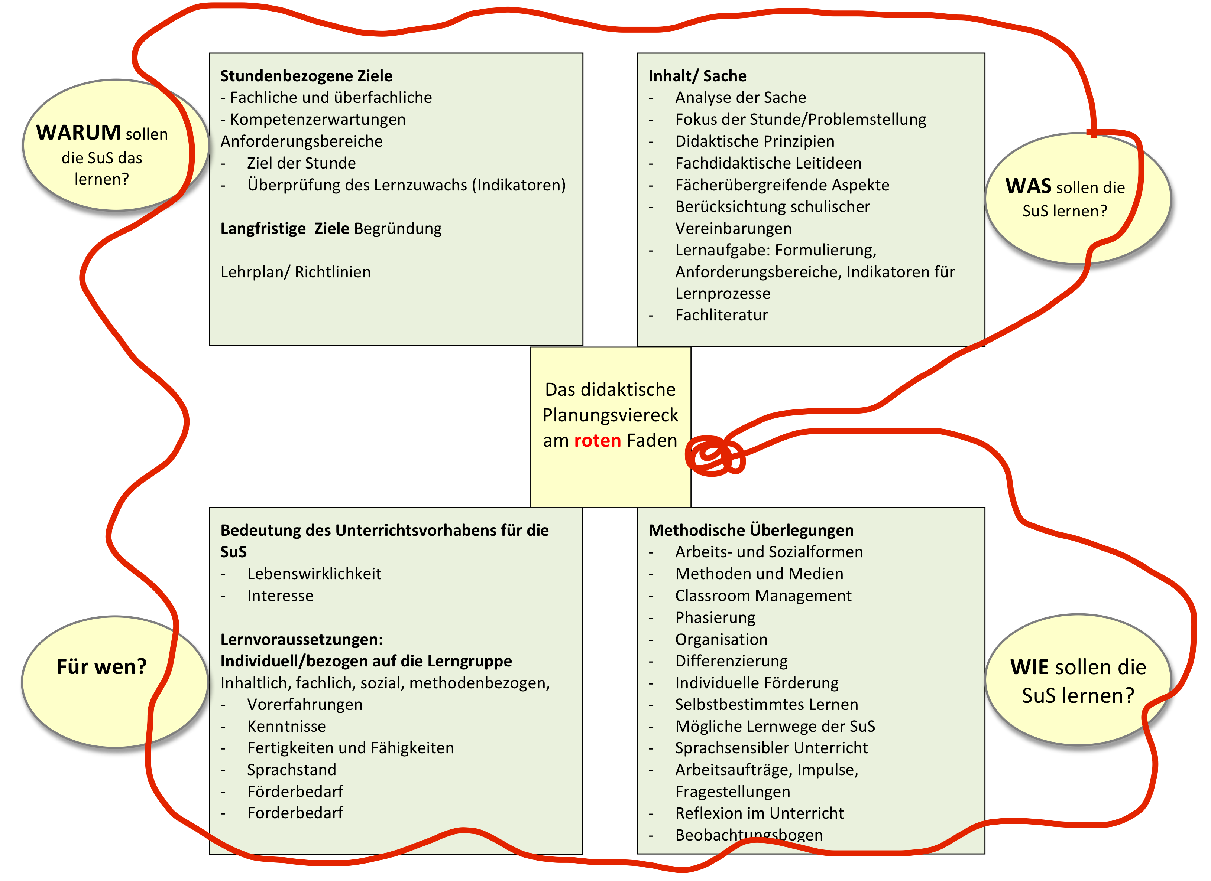

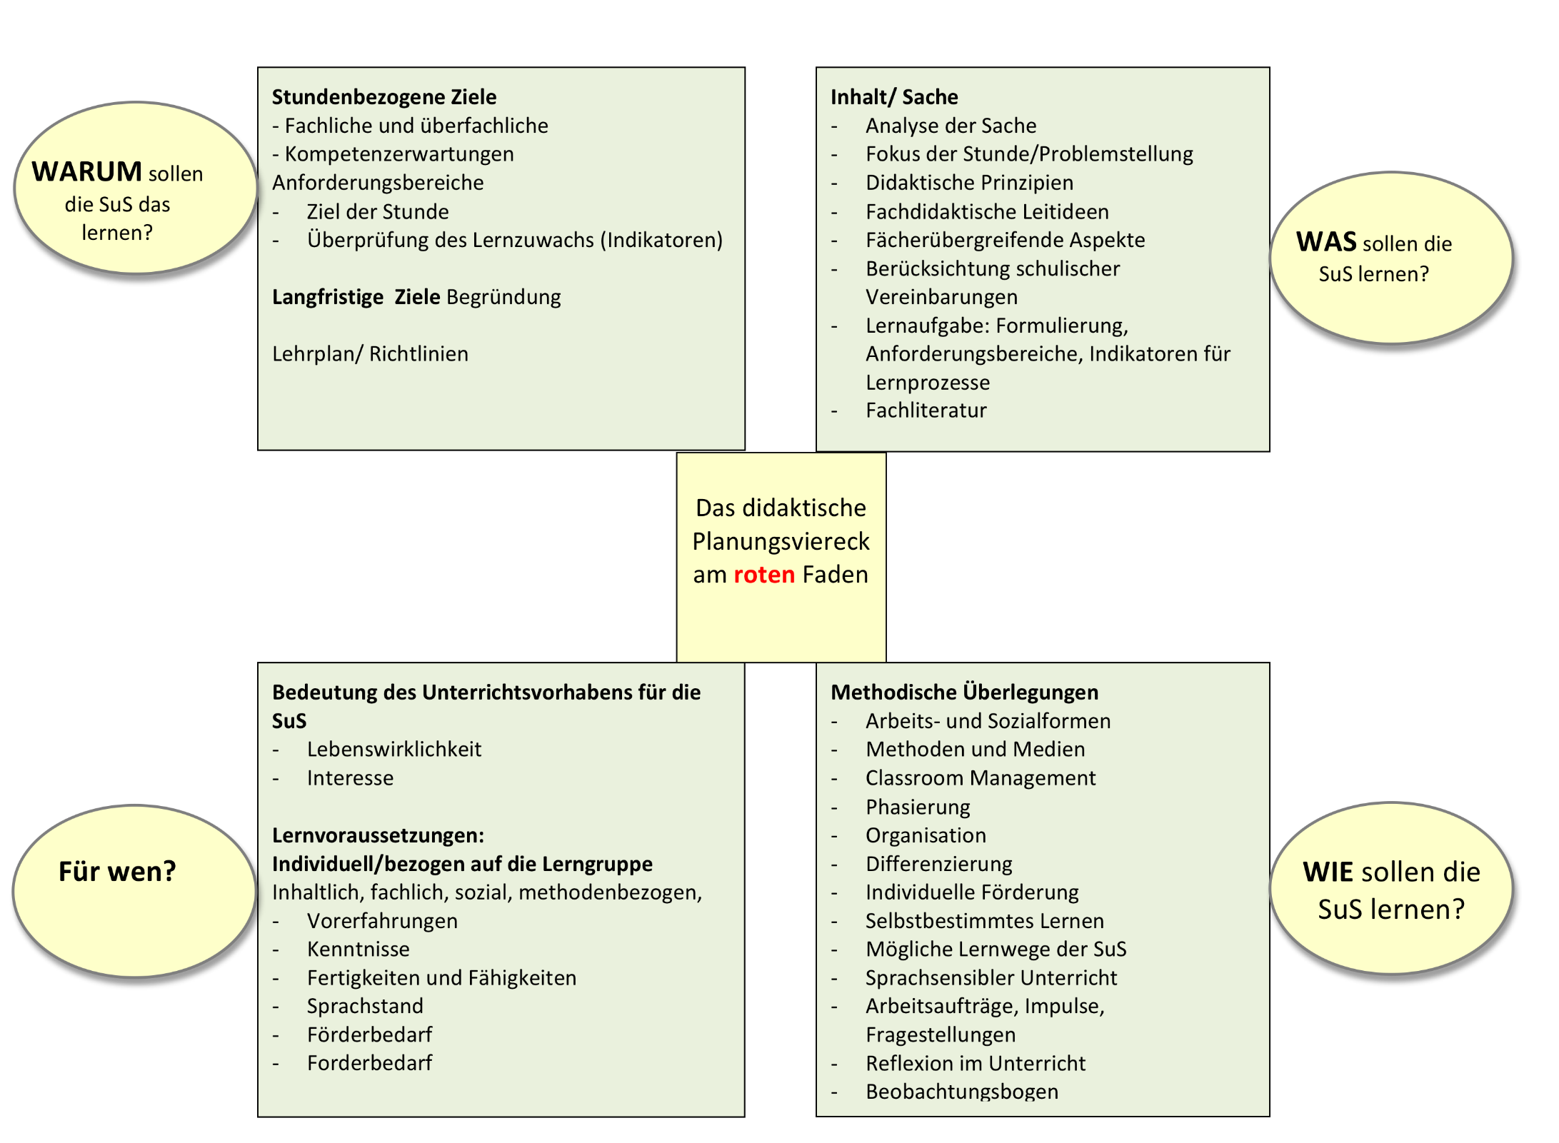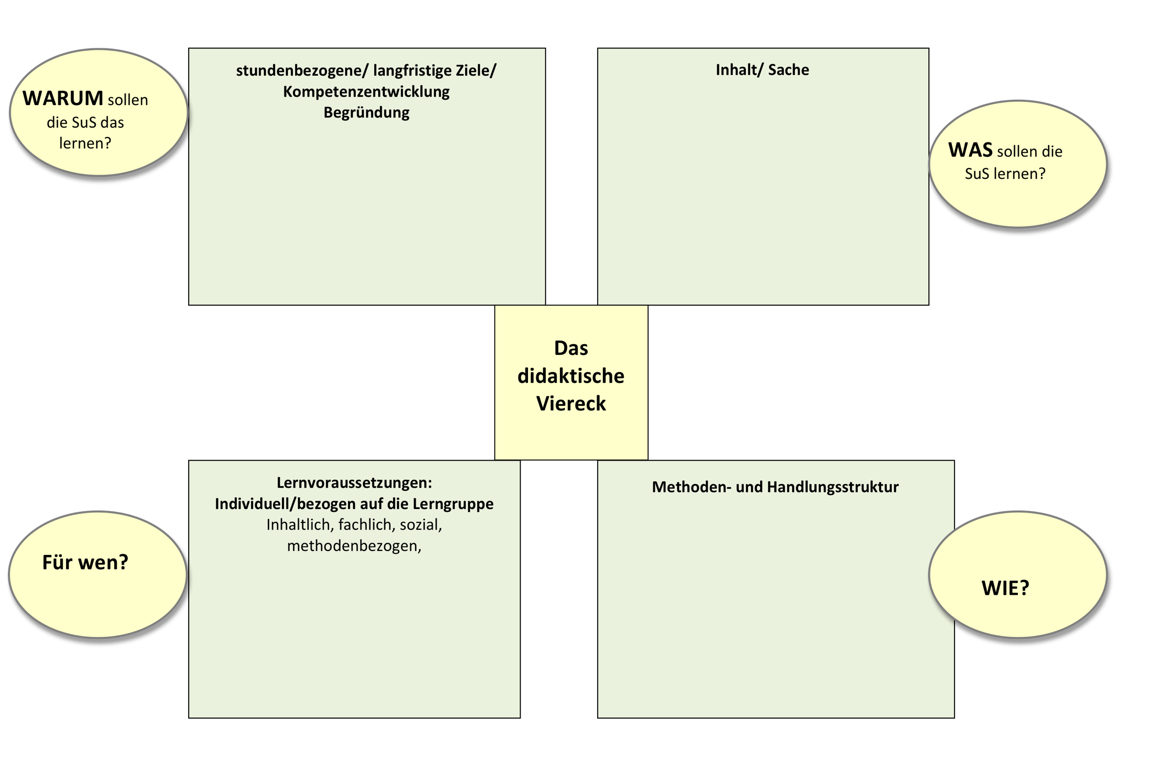

***Topp & Tipp:* Feedbackbogen zum geplanten Lernen[5]** (LAA formuliert Beratungswünsche im Vorfeld, Beobachtungen können notiert werden.)

**Orientierung**

**Initiation**

**Reflexion**

**Transformation**

Die für jeden Lernprozess charakteristische Komponente "**I**ntegration in vorhandene Wissensstrukturen" wird hier immanent mitgedacht, da dieser Aspekt in unterschiedlichen Phasen des Lernens bei einzelnen Kindern individuell verschieden realisiert werden dürfte. In den meisten Fällen wird sich diese Integration auch als für die Lehrerin/den Lehrer nicht beobachtbar während oder nach dem Unterricht vollziehen (vgl. H. Bartnitzky, Reinhold Christiani: Berufseinstieg Grundschule, Cornelsen Scriptor 2002, S. 264 ff)

**Die Ausbildungslehrer/innen unterstützen bei der Förderdiagnostik und bzgl. der Leistungsmessung, -dokumentation, - rückmeldung und -beurteilung**

Im Handlungsfeld L des Kerncurriculums[6] ‚*Lernen und Leisten herausfordern, dokumentieren, rückmelden und beurteilen*’ werden Handlungssituationen ausgewiesen, die im Unterrichtsalltag in den Ausbildungsklassen und den Klassen des selbstständigen Unterrichts erfahren werden können. Ausbildungslehrer/innen können aus der eigenen Erfahrung und den eigenen Kenntnissen Unterstützung und Anleitung anbieten.

Die folgenden Handlungssituationen sollte die/der LAA in der Ausbildung erproben bzw. Einsicht nehmen können:

**Einsichtnahme in die pädagogische Lern- und Leistungskultur der Schule**

**Konferenzbeschlüsse zur Leistungserziehung und -bewertung im Schulalltag**

* LAA werden über die rechtlichen Grundlagen, über Konferenzbeschlüsse und Absprachen in den Stufen von Ausbildungslehrern und Ausbildungslehrerinnen informiert

**Strukturierte Beobachtung**

* LAA beobachten regelmäßig einzelne Kinder, dokumentieren die Beobachtung und nutzen diese zur Rückmeldung an die Kinder

LAA blicken auf das einzelne Kind mit der Haltung: Was kann das Kind schon und was und wie kann das Kind weiter lernen?

**Kennenlernen und Erproben von diagnostischen Verfahren**, auch normierter Verfahren (hierzu s. Anhang mit einer Auswahl von diagnostischen Verfahren für die Fächer Deutsch und Mathematik, die für das eigene Schulprofil genutzt werden können; Vergleichsarbeiten in Deutsch und Mathematik; s. auch QUA-LIS: s. auch QUA-LIS NRW: https://www.schulentwicklung.nrw.de/q/upload/Diagnostikmaterialgesamtweb.pdf)

* LAA führen eigene Diagnoseverfahren durch und nutzen das Wissen für eine Förderung
* LAA schreiben einen Förderplan im Fach Deutsch oder Mathematik
* LAA lernen in einer kooperativen Förderplanung Prozesse des Erstellens, Umsetzens, Evaluierens und Fortschreibens eines individuellen Förderplans im Team kennen.
* LAA nehmen ggf. in den Fächern Deutsch und/oder Mathematik an der Durchführung der Vergleichsarbeiten teil und werten sie in Anteilen mit aus.

**-> Eine hervorragende Zusammenstellung aller diagnostischen Verfahren: überfachlich, Deutsch/Mathematik/Englisch (Empfehlung aller Fachleitungen!!!)**

**Erhebung der Lernausgangslage/Lernverlaufskontrollen/ Überprüfung von Lernfortschritten**

<https://www.schulentwicklung.nrw.de/q/upload/Inklusion/Diagnostikmaterialgesamt_19.09.2016.1docx.pdf>

**Lernfortschritt und Leistungen herausfordern und dokumentieren** (pädagogisches Tagebuch; Lern-, Reisetagebücher; Rechenführerscheine, Lesetagebuch, Lesepässe, Portfolio)

* LAA erproben alternative Verfahren der individuellen Leistungsentwicklung von Kindern

**Kriterienorientiertes Erfassen von Leistungen und Beurteilen von Leistungen** (Konzeption von Klassenarbeiten und deren Bewertungsmaßstab, Beurteilung von Gruppenarbeiten oder der Arbeit in Projekten, persönlicher Brief/ Eintrag in das Lerntagebuch als Rückmeldung, freie kriteriengeleitete Formulierungen, ...). Die LAA wird über die Konzeption von Klassenarbeiten von dem/der Ausbildungslehrer/in informiert. Die LAA führt mindestens eine Klassenarbeit bzw. eine Beurteilung einer Klasse im projektorientierten Arbeiten o.ä. in jedem Ausbildungsfach durch. Die LAA wird über Zeugnisse, auch verbale Beurteilungen informiert und auch über die Möglichkeit von Kompetenzrastern. Gemeinsam kann über Vor- und Nachteile diskutiert werden.

* LAA beurteilen die Leistung ihrer Schülerinnen und Schüler und begründen ihre Leistungsbewertung durch Beobachtungen, diagnostische Verfahren und anderen Verfahren zur Feststellung von Lernfortschritten.

**Individuelle Rückmeldungen zu Lernfortschritten als Hilfe für weiteres Lernen geben** (Transparenz, Zielvereinbarungen, Lernentwicklungsgespräche, Selbst- und Fremdeinschätzungen in dialogischer Leistungsrückmeldung, Kindersprechstunde, Zeugnisgespräch mit Kindern und Eltern, ...)

* LAA nehmen an Gesprächen der Ausbildungslehrer/-innen mit Kindern und an Elternsprechtagen teil (kann in der schulischen Umsetzung konkretisiert werden)
* LAA führen eigene Gespräche zur Selbst- und Fremdeinschätzung mit Kindern durch
* LAA führen Gesprächssequenzen zu einzelnen Kindern am Elternsprechtag durch

**Beispielraster für einen Förderplan**

|  |  |  |  |  |
| --- | --- | --- | --- | --- |
| Was kann das Kind? Lernausgangslage, Entwicklungsstand | Was sollte es lernen?  Ziele, nächste Lernschritte | Maßnahmen, Lernangebote, Gestaltung der Lernsituation | Verantwort-liche Personen | Zeitraum der Förde-rung |
|  |  |  |  |  |

**Kriterien für Förderpläne[7]**

* 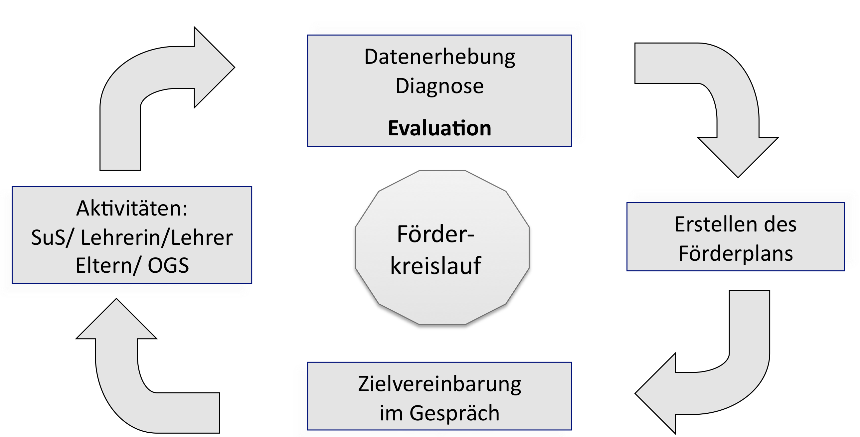
* nachvollziehbar, kommunizierbar
* dialogischkompetenz- und problemorientiert fachlich fundiert
* individuell
* unterrichtsrelevant
* im Alltag erinnerbar
* begrenzt und Schwerpunkte setzend
* ökonomisch
* fortschreibbar für die gesamte Schulbesuchszeit

**Rückmeldebogen zur Grundlage von Beratungs-, Bilanzierungs- und Entwicklungsgespräche für Schulleitungen und Ausbildungslehrer/innen**

|  |  |  |  |  |
| --- | --- | --- | --- | --- |
| **Grundlegendes:** | | | | |
| **Die/der LAA …** | sehr sicher | sicher | teilweise sicher | unsicher |
| ... zeigt sich zuverlässig (hält sich an Absprachen, koordiniert Termine, ...) |  |  |  |  |
| ... ist pünktlich (kommt zeitig vor Beginn des Unterrichts; gibt Unterlagen fristgerecht ab, ...) |  |  |  |  |
| ... geht mit Belastungen realistisch um (sorgt einerseits für das eigene Wohlergehen, behält aber auch in arbeitsreichen Phasen den Überblick). |  |  |  |  |
| ... organisiert sich selbst (Materialien, Klassenbuch; pädagogisches Tagebuch). |  |  |  |  |
| ... holt eigenverantwortlich Informationen ein, die das Schulleben betreffen (mit Absprache: Vertretungsunterricht, Ausflüge, ...). |  |  |  |  |
| ... informiert die/ den ABB, die/den Ausbildungslehrerin/-lehrer, Schulleitung rechtzeitig über wichtige Termine und trifft notwendige Absprachen (z.B. Seminarveranstaltungen, die gleichzeitig zu Schulterminen liegen, Unterrichtsbesuche, Abgabe von Gutachten, ...). |  |  |  |  |
| ... zeigt sich kommunikationsfähig. |  |  |  |  |
| ... zeigt Eigeninitiative (fragt nach; nutzt Lernchancen, denkt mit; zeigt Engagement‚ hat einen wachen Blick für besondere Situationen, ...). |  |  |  |  |
| ... zeigt sich kritik- und konfliktfähig. |  |  |  |  |
| ... zeigt Freude am Beruf und hat eine positive Einstellung zur Schule und Arbeit. |  |  |  |  |

|  |  |  |  |  |
| --- | --- | --- | --- | --- |
| **Leitlinie: Vielfalt als Herausforderung annehmen und Chancen nutzen** | | | | |
|  | sehr sicher | sicher | teilweise sicher | unsicher |
| ...berücksichtigt die individuelle Entwicklung in der deutschen Sprache aller Kinder und fördert Sprachbildung in allen Fächern. |  |  |  |  |
| ...geht auf kulturelle und soziale Lebensbedingungen ein. |  |  |  |  |
| ...arbeitet in multiprofessionellen Teams. |  |  |  |  |

|  |  |  |  |  |
| --- | --- | --- | --- | --- |
| **HF U: Unterricht für heterogene Lerngruppen gestalten und Lernprozesse**  **nachhaltig anlegen** | | | | |
| **Planung von Unterricht:** | sehr sicher | sicher | teilweise sicher | unsicher |
| ... ermöglicht den Kindern eine Mitplanung und -gestaltung im Unterricht. |  |  |  |  |
| … plant den Unterricht zuverlässig und zunehmend selbstständig (bis zum Ende des VD) |  |  |  |  |
| ...nimmt Bezug auf RL, LP und schulinterne Arbeitspläne. |  |  |  |  |
| ...gibt differenzierte Analyse der Lernvoraussetzungen / Entwicklung / des Sprachstands. |  |  |  |  |
| ...zeigt zielgleiche/zieldifferente Planung. |  |  |  |  |
| ...zeigt fachliche u. sachliche Richtigkeit. |  |  |  |  |
| ...setzt klaren didaktischen Schwerpunkt. |  |  |  |  |
| ...stellt herausfordernde Lernaufgabe. |  |  |  |  |
| ...bietet differenzierte/offene Lernangebote. |  |  |  |  |
| ...setzt effiziente Methoden/ Medien/Sozial-formen ein. |  |  |  |  |
| …bietet vorbereitete Lernumgebung. |  |  |  |  |
| ... wählt (digitale) Medien und Materialien adressatengerecht aus. |  |  |  |  |
| ... gelingt es, Aufgaben in allen drei Anforderungsbereichen so zu formulieren, dass alle Kinder auf ihrem Niveau arbeiten können. |  |  |  |  |
| **Durchführung von Unterricht:** | sehr sicher | sicher | teilweise sicher | unsicher |
| ...aktiviert das Vorwissen. |  |  |  |  |
| ...gibt klare inhaltliche Orientierung. |  |  |  |  |
| ...bietet effektive Lernzeit. |  |  |  |  |
| ...fördert ziel- u. kindorientierte Kommunikationsprozesse. |  |  |  |  |
| ...fördert die Selbstständigkeit. |  |  |  |  |
| ...bietet Reflexion der Lerngegenstände/ Lernwege. |  |  |  |  |
| ...führt Unterricht lernwirksam und -förderlich in Präsenz und Distanz durch. |  |  |  |  |
| ...setzt (digitale) Medien und Materialien lernförderlich ein. |  |  |  |  |
| ... reflektiert den eigenen Unterricht und zieht Konsequenzen für die weitere Arbeit. |  |  |  |  |
| **HF E: Den Erziehungs- und Bildungsauftrag in Schule und Unterricht wahrnehmen** | | | | |
|  | sehr sicher | sicher | teilweise sicher | unsicher |
| ...fördert Gesprächs-/Feedbackkultur. |  |  |  |  |
| ...zeigt erzieherische Kompetenzen. |  |  |  |  |
| ...fördert selbstbestimmtes Urteilen und Handeln. |  |  |  |  |
| ...zeigt ein durchdachtes Classroom-Management. |  |  |  |  |
| ...zeigt konstruktiven Umgang mit Störungen und Konflikten. |  |  |  |  |
| … befähigt Kinder zur kritischen Reflexion von Medienangeboten und der eigenen Mediennutzung. |  |  |  |  |
| … reflektiert medienrechtliche und -ethische Konzepte im Schul- und Unterrichtsalltag sowie bei der eigenen professionellen Mediennutzung und kennt und berücksichtigt ihre Bedeutung. |  |  |  |  |
| ...kooperiert mit (außer-)schulischen Partnern sowie den Erziehungsberechtigen in Erziehungsfragen. |  |  |  |  |
| **HF L: Lernen und Leisten herausfordern, dokumentieren, rückmelden**  **und beurteilen** | | | | |
|  | sehr sicher | sicher | teilweise sicher | unsicher |
| …beteiligt sich an der Erstellung von Förderplänen. |  |  |  |  |
| ... berücksichtigt schulische Leistungskonzepte in den Ausbildungsfächern. |  |  |  |  |
| ...bietet angemessenes Anspruchsniveau. |  |  |  |  |
| ...zeigt Reflexivität und Transparenz der Leistungserwartungen. |  |  |  |  |
| ...gestaltet individuelle Rückmeldungen zu Lernfortschritten und Leistungen der Kinder so, dass sie eine Hilfe für weiteres Lernen darstellen. |  |  |  |  |
| …beurteilt die Leistung der Kinder. |  |  |  |  |
| ...zeigt Formen der Leistungsdokumentation. |  |  |  |  |
| ... entwickelt gemeinsam mit Kindern Bewertungskriterien. |  |  |  |  |
| ... beteiligt sich an der Erstellung von Lernzielkontrollen, deren Korrektur und dem Verfassen von Zeugnistexten. |  |  |  |  |
| **HF B: Schülerinnen und Schüler und Erziehungsberechtigte beraten** | | | | |
|  | sehr sicher | sicher | teilweise sicher | unsicher |
| ...zeigt konstruktive Gesprächsführung. |  |  |  |  |
| ...erkennt Beratungsanlässe, nutzt schulische Beratungskonzepte für die eigene Planung und reflektiert diese. |  |  |  |  |
| ...nutzt und reflektiert eigene ressourcenorientierte Beratungserfahrung. |  |  |  |  |
| …nimmt an Gesprächen der Ausbildungslehrerinnen/Ausbildungslehrer mit Kindern und an Elternsprechtagen teil und übernimmt Gesprächssequenzen. |  |  |  |  |
| ... nimmt an Elternabenden aktiv teil und übernimmt Teile (z. B. Anforderungen im Fach). |  |  |  |  |
| … gibt Kindern prozessbegleitendes Feedback über ihre Stärken und Schwächen mit dem Ziel der Lernberatung und der individuellen Förderung auch mit Hilfe digitaler Feedbacktools. |  |  |  |  |
| ...wirkt an der Kooperation mit externen Einrichtungen sowie multiprofessionellen Teams anlassbezogen mit. |  |  |  |  |

|  |  |  |  |  |
| --- | --- | --- | --- | --- |
| **HF S: Im System Schule mit allen Beteiligten entwicklungsorientiert**  **zusammenarbeiten** | | | | |
|  | sehr sicher | sicher | teilweise sicher | unsicher |
| ...zeigt eine kritische Analyse der Unterrichtsplanung und -durchführung. |  |  |  |  |
| ...geht konstruktiv mit Entwicklungshinweisen um. |  |  |  |  |
| ...evaluiert Unterricht. |  |  |  |  |
| ...zeigt klare Rollenübernahme als Lehrperson. |  |  |  |  |
| ...reflektiert kritisch eigene berufliche Entwicklung. |  |  |  |  |
| ...zeigt Kooperation und kollegiale Zusammenarbeit (z.B. Teamteaching). |  |  |  |  |
| ... beteiligt sich an internen und externen Evaluationen und nutzt die Ergebnisse für die systematische Unterrichts- und Schulentwicklung. |  |  |  |  |
| ...nutzt und gestaltet Chancen des Ganztags. |  |  |  |  |
| ...nutzt digitale Werkzeuge für schulische Organisations- und Verwaltungstätigkeiten und beachtet datenschutzrechtliche und technische Aspekte der Informationssicherheit. |  |  |  |  |

1. Der Wegweiser entstand in Zusammenarbeit mit Schulleiter/innen, ABB und Ausbildungslehrer/innen und Fachleiter/innen des Seminars Grundschule Bonn. Stand 10.2020
2. In Anlehnung an: Gührs, Manfred / Nowak, Claus: Das konstruktive Gespräch, Meezen 2006, S. 11-44
3. In Anlehnung an: Gührs, Manfred / Nowak, Claus: Das konstruktive Gespräch, Meezen 2006, S. 11-44
4. Orientiert an: IQSH: Der Vorbereitungsdienst in Schleswig-Holstein. Handreichung für Ausbildungskräfte. Kiel 2013, S. 11. Orientiert an: Meyer, H.: Leitfaden Unterrichtsvorbereitung. Berlin 2007, S. 177
5. Vgl. zur Terminologie: G. Retterath: Lernen als konstruktive Tätigkeit des Kindes planen. In: Schul*Verwaltung*, 3 / 1997.
6. Schule NRW, Beilage 10/2016: Kerncurriculum, S.9.
7. Popp, Kerstin/Melzer, Conny/Methner, Andreas (2013): Förderpläne entwickeln und umsetzen. München: Ernst-Reinhard-Verlag